Работа творческой группы
учителей литературы и мировой художественной культуры
26 октября 2012 года

Программа
- Метапредменые связи в преподавании литературы и мировой художественной культуры.
- Открытый урок по теме «Легко ли быть человеком?» по рассказу Р. Бредбери «Улыбка», 11 класс, учителя Соболева Л. В., учитель литературы, и Прокопенко Д. Н., учитель МКХ.
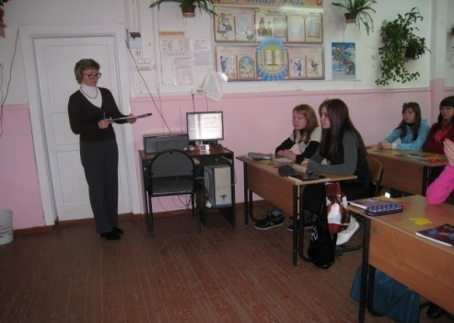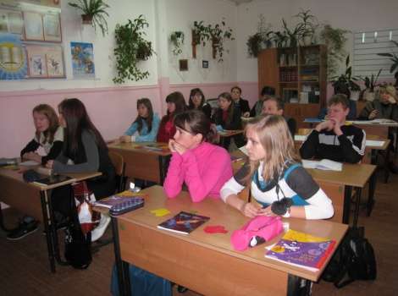

При анализе отмечено: задачи, поставленные на уроке (развитие навыков анализа литературного и живописного произведения, развитие мышления через установку причинно-следственных связей, формирование целостного видения мира, ценностного отношения к культурному наследию прошлого), реализовывались через использование различных методов и приёмов обучения, а именно: формулировку темы урока, постановку учебной проблемы, и работу с изобразительными средствами, работу с оборотами речи, сочетанием слов, проектные работы учащихся и др. (Пайкачёва Т. Х., учитель литературы МОУ «Вирандозерская СОШ»).

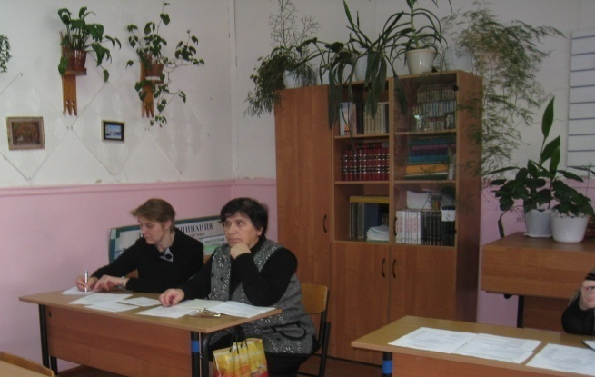
Метапредметная технология способствует тому, чтобы показать школьнику, что мир и человек едины, что отдельные образовательные области и получаемые знания можно и нужно объединять, что метапредметность направлена на воспитание обучающихся, и благодаря кропотливой работе с текстом, особенно к концу урока мы увидели и услышали, что человек не может жить без красоты. Значит, урок проведён не зря. (Житейная Г. В. МОУ « Сумпосадская СОШ»).

- Мультимедийные технологии на уроках литературы. Обмен мультимедийными ресурсами, учитель литературы Васина Е. П.

- Итоги проведения ГИА-9, ЕГЭ-11 – 2012
Рекомедации:
- чаще использовать в практике метапредметные связи как с МХК, так и другими предметами;
- продолжить обмен мультимедийными ресурсами по литературе;
- заслушать опыт работы учителей по подготовке к ГИА-9, ЕГЭ-11 в выпускных классах
Е. Т. Титова, методист

